一、系统登录
导师登录系统网址：http://yjssys.snnu.edu.cn/
登录名及密码：校园个人门户的账号和密码
浏览器输入网址后，填写用户名、密码、验证码，选择教师类别后，点击“登陆”进入系统
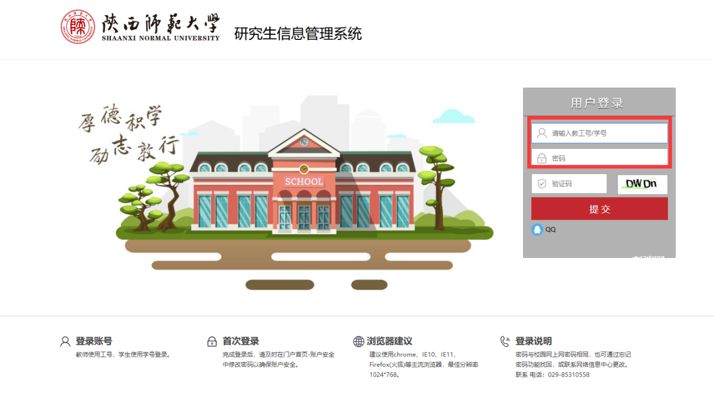
注：①从未登录过数字校园门户的用户,初始密码为出生年月,如199505；
②登录过的用户，密码为校园网上网密码；
③登录系统后请及时将个人联系电话、邮箱等维护到数字门户系统。

二、论文评审报名审核导师操作说明
操作菜单：导师 → 学位论文管理 → 论文评审申请审核
操作说明：
1.点击“”按钮，可查看论文申请信息，点击“下载”按钮可下载学生的上传论文。
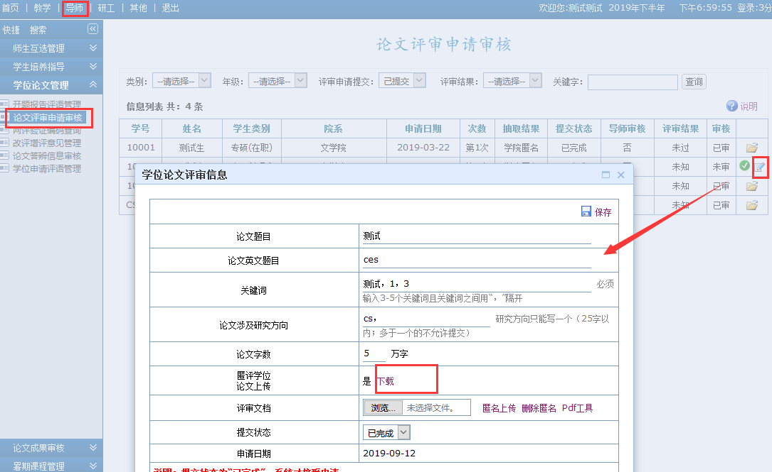
2.导师点击“”审核学生的评审报名信息，学生将无法修改信息。
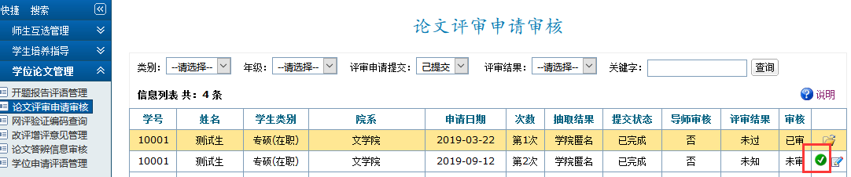
3.点击“”按钮可查看学生申请信息。
